Assignment #2 - Community Detection
a. 說明如何執行程式(並附上程式碼檔案)
將程式碼與 ''train.csv', 'test.csv'置於同資料夾
python louvain.py
b. 簡介你所使用的程式架構及演算法流程(如果有進行前處理也請解釋原因)
Louvain是一種基於多層次優化modularity的演算法。modularity在圖論里面用於衡量社群品質, 具體定義如下：
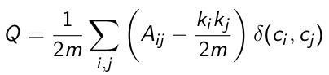
其中，m表示網絡中邊的數量，K為節點度數, A為鄰接矩陣, delta函數若(i,j)在一個社群則為1, 否則為0。 算法過程為:
1. 剛開始為每個節點定義1個社群, 然後移動節點到鄰居節點社群, 並通過最大delta modularity改變量來決定節點合並到哪個鄰居社群中。 delta modularity定義如下:
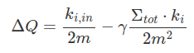

式中ki,in是節點i與i要移入社群中所有節點之間邊權重和, sigma tot是節點i要移入的社群內所有節點的邊的權重和。 上式可以理解為括號內第一項ki,in表示實際節點i與要移入社群之間的連接邊數, 第二項sigma tot/m為其它節點與該社群連接一條邊的概率, sigma tot/m * ki則為基於平均情況下節點i在度為k的情況下與該社群連接的邊數。 第一項若比第二項大則說明節點i與該社區連接程度超過平均預測, 則加入到該社群, 反之保持不變。
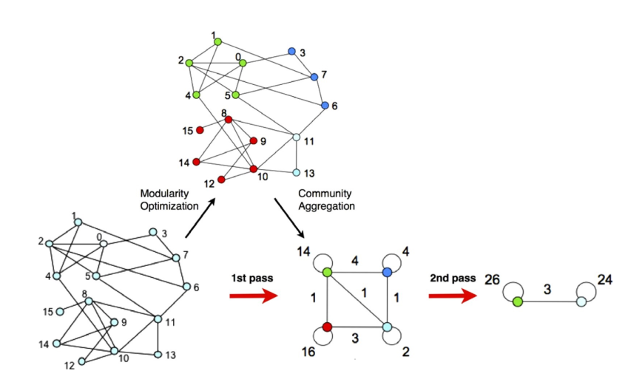
2. 在完成第一輪迭代後每個節點劃分為特定社群中。 接著把整個社群當成一個大節點, 大節點相連構成新的圖。 各大節點之間的連接以及權重通過社群之間連接來決定。 然後對新圖重覆1中過程做下一層次的社群劃分。 如下圖所示:

c.結果分析
之前使用過以下演算法:
girvan newman,leiden,louvain,surprise communities,walktrap。
其中 girvan newman因為次迭代都要計算edge betweenness 導致時間複雜度過高,無法使用在本次作業之資料集。其他演算法中又以louvain 演算法結果最佳。我以louvain 演算法嘗試各種參數,最後調出最佳參數為resolution=1, threshold=0.0001, seed=7,最後kaggle public score為0.77。

